OPIS PRZEDMIOTU ZAMÓWIENIA
wykonanie nowego ogrodzenia Przedszkola nr 10 w Kołobrzegu
- Zakres rzeczowy zamówienia
Przedmiotem zamówienia jest wykonanie robót budowlanych związanych z wykonaniem nowego ogrodzenia Przedszkola nr 10 w Kołobrzegu zlokalizowanego przy ul. Okopowej 4 na terenie działki nr: 3/13 i 70/10 obręb 13 miasta Kołobrzeg. Zakres robót do wykonania obejmuje:
- Roboty rozbiórkowe istniejącego ogrodzenia
Istniejące ogrodzenie z siatki stalowej w ramkach o wysokości 1,50 m i długości 296 m wraz z 1 furtką i bramą przesuwną należy w całości zdemontować i zezłomować. Pieniądze za złom przekazać Zamawiającemu. W celu powiększenia otworu umożliwiającego obsadzenie nowej furtki i bramy należy skuć istniejący cokół betonowy o wym. 0,3*0,3 m. Łączna ilość betonu do skucia 0,25 m³. Wzdłuż ogrodzenia posadzony jest żywopłot, który w przypadku kolizji z robotami montażowymi należy przyciąć.
- Montaż nowego ogrodzenia
  - Wymiana ogrodzenia zewnętrznego na systemowe panelowe o wysokości min. 1,5 m nad cokół (prześwit nad cokołem do 5 cm) i długości 296 mb. (w tym 1 furtka i brama przesuwna). Ogrodzenie panelowe ocynkowane malowane proszkowo mocowane na słupkach stalowych ocynkowanych malowanych proszkowo o przekroju kwadratowym o wymiarach min 5x5x200 cm, opcjonalnie 4x6x200 (bramowo-furtkowy 10x10x200 cm), rozstaw słupków około 2,5m. Panele o średnicy drutów 5mm; minimum 3 przetłoczenia. W ogrodzeniu przewidzieć furtkę o szerokości 120 cm i wysokości równej ogrodzeniu oraz bramę o szerokości 330 cm. Furtka zamykana na klucz. Brama przesuwna zamykana na klucz z możliwością zablokowania po otwarciu i zabezpieczona przed samoczynnym przesuwem. Kolorystyka ogrodzenia: kolor zielony, odcień RAL do uzgodnienia z dyrektorem placówki. Zakończenie ogrodzenia bezpieczne bez wystających ostrych końcówek prętów.
  - Sposób montażu
- montowane na istniejącym monolitycznym fundamencie poprzez otwór wykonany przy użyciu wiertnicy mechanicznej (średnica otworu min 100mm);
- wypełnienie otworu: beton klasy B-20 (C-15);
- w ostatniej fazie nawiercania wykonać poszerzenie spodu fundamentu mające na celu zwiększenie jego stateczność.
Przykładowy sposób montażu ogrodzenia do istniejącego cokołu przedstawiono na poniższym rysunku poglądowym.

- Roboty renowacyjne istniejącego cokołu
Istniejący cokół betonowy o wymiarach: szerokość od 25 cm, wysokość zróżnicowana od 5-45 cm i długość 296 m. należy w całości oczyścić z wszelkiego rodzaju zanieczyszczeń pochodzenia biologicznego i chemicznego i przygotować do malowania. W tym celu wszelkie rysy i spękania należy naprawić. Podłoże cokołu musi być nośne (bez rys i spękań), odtłuszczone, czyste i suche oraz wolne od plam i wykwitów pochodzenia biologicznego i chemicznego. W przypadku występowania porostu glonów i/lub grzybów podłoże należy oczyścić mechanicznie, a następnie zmyć wodą i odkazić preparatem np.: ALGIZID. Wszelkie luźne, niezwiązane z podłożem warstwy (jak np.: odspojone tynki lub złuszczone powłoki malarskie) trzeba usunąć. Stare podłoża należy zmyć rozproszonym strumieniem wody. W sytuacji, gdy nierówności podłoża są znaczne (od 5 do 15 mm), cokół należy wstępnie wyrównać zaprawą wyrównawczą, a następnie całą powierzchnię cokołu przeszpachlować zaprawą szpachlową np.: KOMBI HYDRO STOP lub KOMBI FINISZ. Przy mniejszych nierównościach (do 5 mm) można od razu wyrównać i wygładzić podłoże zaprawą klejąco-szpachlową np.: KOMBI HYDRO STOP lub KOMBI FINISZ. Podłoża przed nakładaniem zapraw wyrównawczych i/lub szpachlowych należy zagruntować preparatem np.: BUDOGRUNT ZG. Tak przygotowaną powierzchnię cokołu pomalować farbą dyspersyjną nawierzchniową do wykonywania powłok malarskich tworzącą elastyczną i szczelną powłokę o wysokiej odporności na niekorzystne działanie czynników atmosferycznych. Zamawiający dopuszcza zastosowanie innych materiałów i preparatów o parametrach nie gorszych niż posiadają materiały wskazane powyżej.
- Dokumentacja powykonawcza
Dokumentacja powinna zawierać dokumenty (atesty, certyfikaty, deklaracje zgodności, autoryzacje itp.) potwierdzające, że wbudowane wyroby budowlane są zgodne z art. 10 ustawy Prawo budowlane z dnia 07.07.1994 r. (Dz.U.2017, poz. 1332 z późn. zm.). Kompletną dokumentację powykonawczą Wykonawca przedłoży Zamawiającemu w 3 egzemplarzach + wersja elektroniczna podczas odbioru końcowego robót zakresie niezbędnym dla jego odbioru. Wraz z kompletem dokumentacji Wykonawca winien przekazać po 3 kpl. kluczy do furtki i bramy.
Uwagi:
- Materiały pochodzące z rozbiórki Wykonawca zobowiązany jest (zgodnie z ustawą
z 14 grudnia 2012r. „O odpadach” – Dz. U. z 2018r., poz. 21) przekazać do utylizacji i udokumentować ten fakt Zamawiającemu – przedstawiając w ramach dokumentacji powykonawczej Karty przekazania odpadów. W trakcie trwania realizacji inwestycji Wykonawca zobowiązany jest prowadzić na bieżąco ewidencję wytwarzanych odpadów budowlanych, przy użyciu kart ewidencji. Materiały
z rozbiórki nadające się do ponownego wbudowania należy przekazać Zamawiającemu. Decyzję o przydatności materiałów z rozbiórki Koordynator zadania ze strony Zamawiającego.
- W trakcie realizacji robót Wykonawca będzie dbać o prawidłowość oznakowania przez cały czas realizacji robót oraz zapewni warunki bezpieczeństwa. Po zakończeniu robót Wykonawca zobowiązany jest uporządkować teren budowy
i przekazać go Zamawiającemu w dniu odbioru.
- Teren przedszkola w trakcie prowadzenia prac nie powinien być pozbawiony ogrodzenia. Jeśli zajdzie potrzeba to wykonawca wykona ogrodzenie tymczasowe zabezpieczające teren przedszkola przed osobami postronnymi.
- Za ustalenie ilości robót oraz za sposób przeprowadzenia na tej podstawie kalkulacji wynagrodzenia ryczałtowego odpowiada wyłącznie Wykonawca. Wykonawca jest zobowiązany do zdobycia wszelkich informacji, które mogą być konieczne do wykonania prawidłowej wyceny zamówienia. Na żądanie Zamawiającego Wykonawca przedłoży szczegółowy kosztorys ofertowy.
- Wykonawca musi zaoferować Zamawiającemu 30-dniowy okres płatności faktury licząc od dnia dostarczenia prawidłowo wystawionej faktury do Urzędu Miasta Kołobrzeg.
- Wykonawca na dzień odbioru zobowiązany jest wykonać również wszystkie prace porządkowe na terenie prowadzonych robót.
- Wizja lokalna terenu budowy
Zaleca się, aby Wykonawca dokonał wizji lokalnej terenu budowy i jego otoczenia, a także zdobył na swoją odpowiedzialność i ryzyko wszelkie dodatkowe informacje, które mogą być konieczne do przygotowania oferty oraz zawarcia umowy
i wykonania zamówienia. Koszty dokonania wizji lokalnej poniesie Wykonawca.
- Dokumentacja fotograficzna istniejącego ogrodzenia i terenu
Mapa poglądowa terenu
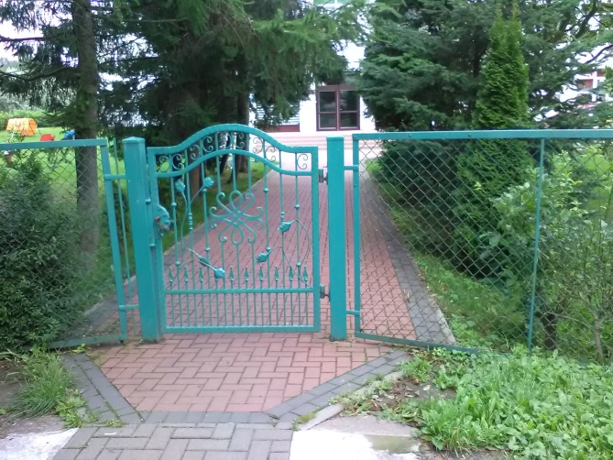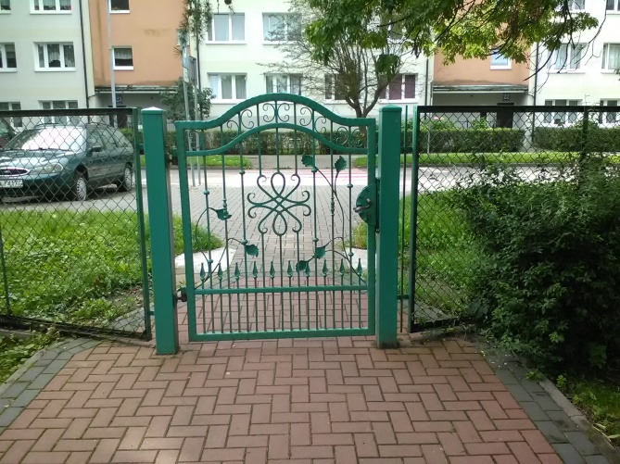
Furtka wejściowa od ul. Okopowej

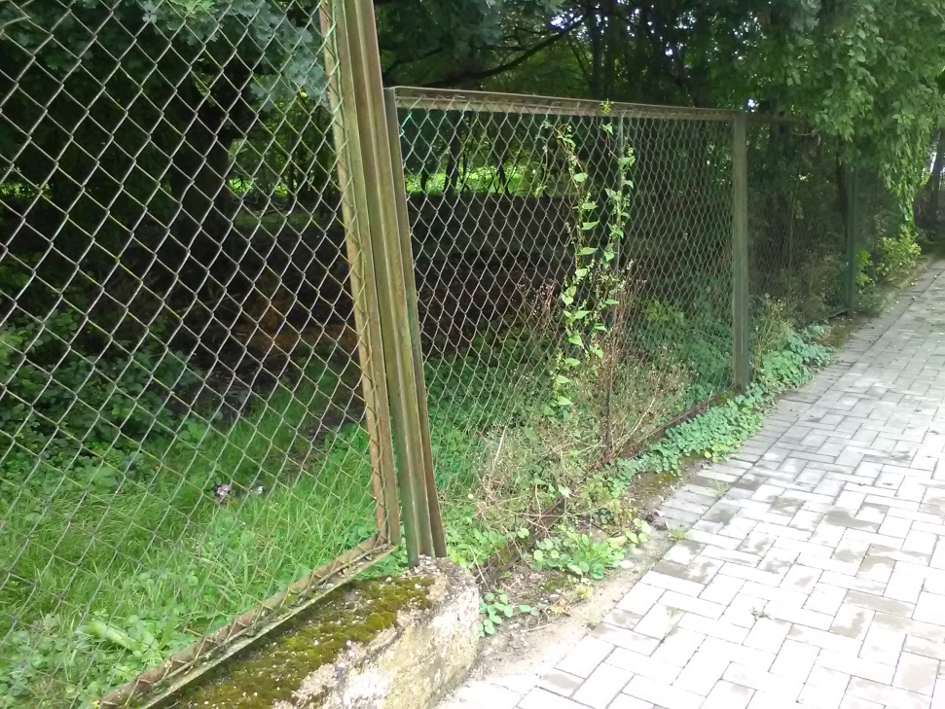
Ogrodzenie i istniejący cokół o zróżnicowanej wysokości
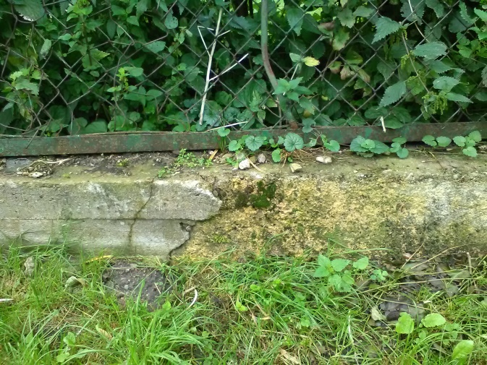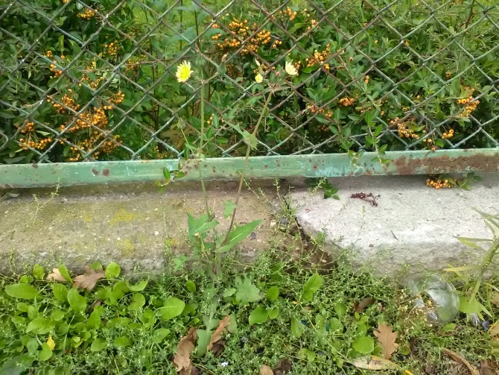
Uszkodzenia istniejącego cokołu
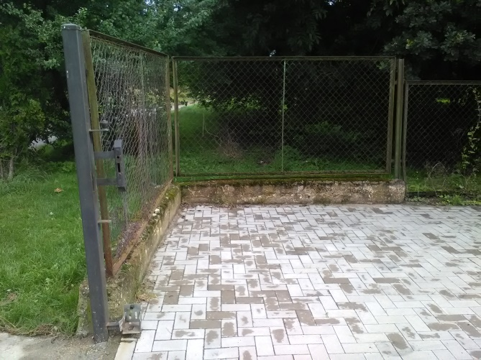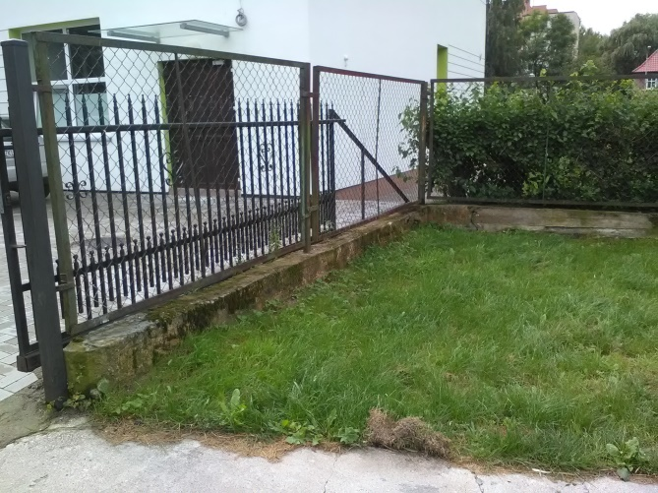
Szczegóły zamocowania słupków istniejącej bramy przesuwnej
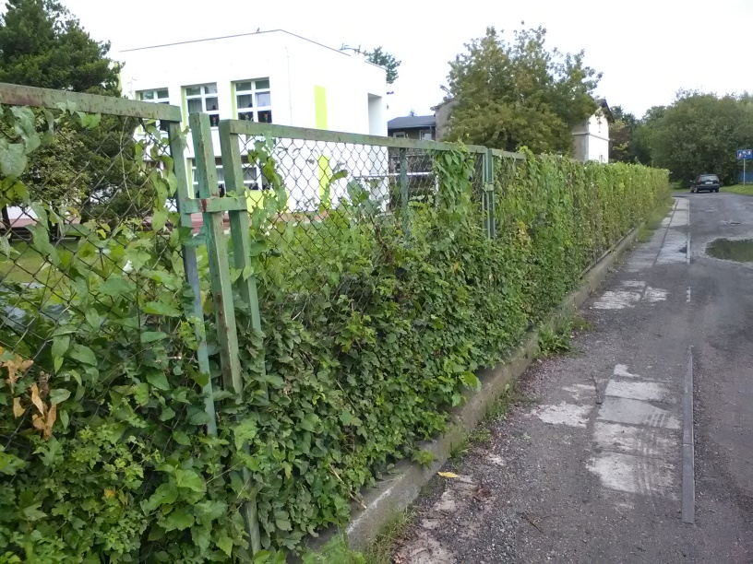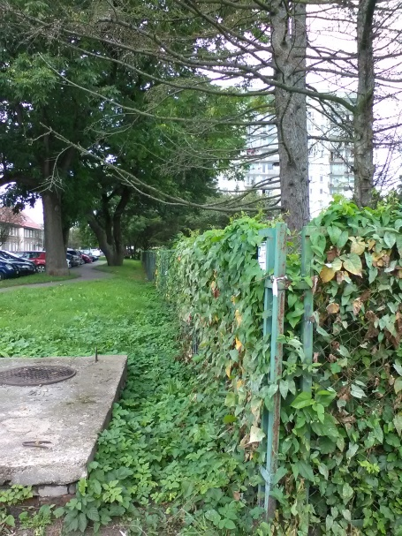
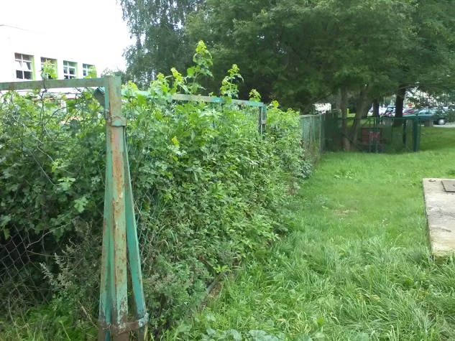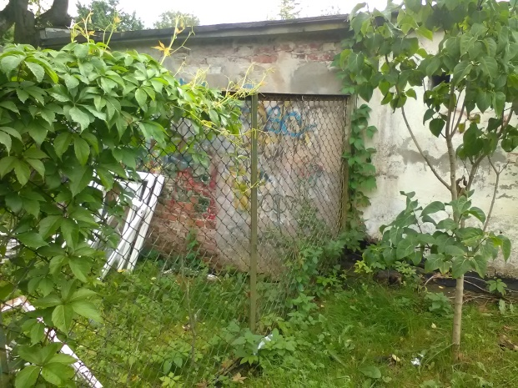
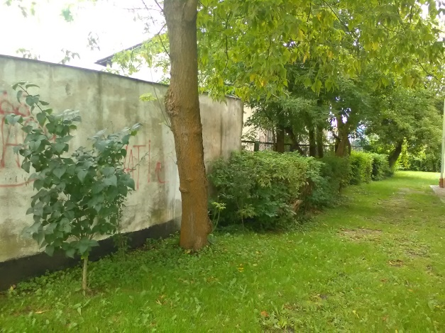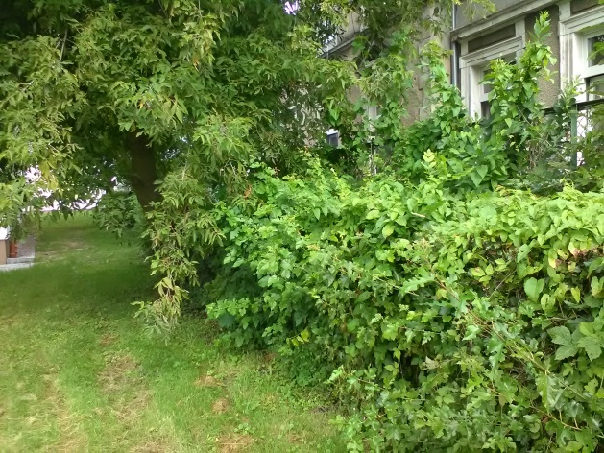
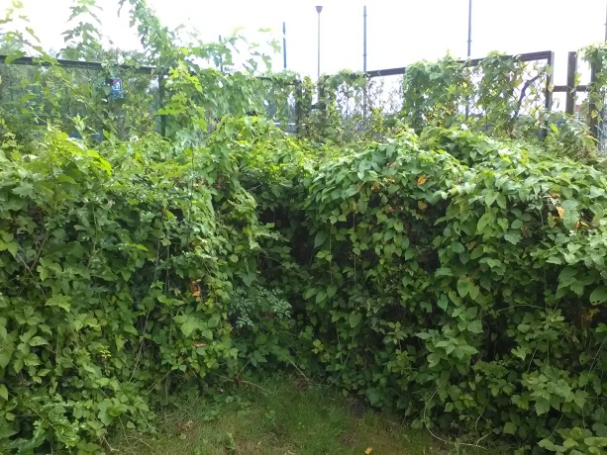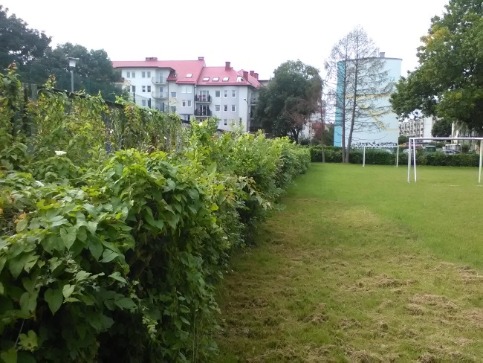
Istniejące ogrodzenie

